Szczęść Boże
Cele katechezy:
- Ukazanie działania Trójcy Świętej w naszym życiu.
- Budzenie wiary i miłości do Boga w Trójcy Jedynego.

Temat: Uroczystość Trójcy Świętej.
Moi Drodzy
W najbliższą niedzielę obchodzimy Uroczystość Trójcy Świętej. Dziś zbierzemy wszystkie informacje o Trójcy Świętej z naszych katechez.
Od najmłodszych klas poznawaliśmy Boga Ojca, Jezusa – Syna Bożego, który stał się człowiekiem i Ducha Świętego. Poznaliśmy całą Trójcę Świętą. Pamiętajcie tę ważną prawdę, że jest jeden Bóg, ale w trzech Osobach: Bóg Ojciec, Syn Boży i Duch Święty. Są oni jednością, są sobie równi i miłują się nawzajem. Trzy Osoby Boskie nazywamy Trójcą Świętą i możemy Ją zobrazować, jak wyjaśniał św. Patryk, poprzez listek koniczynki: 3 serduszka na jednej łodyżce:
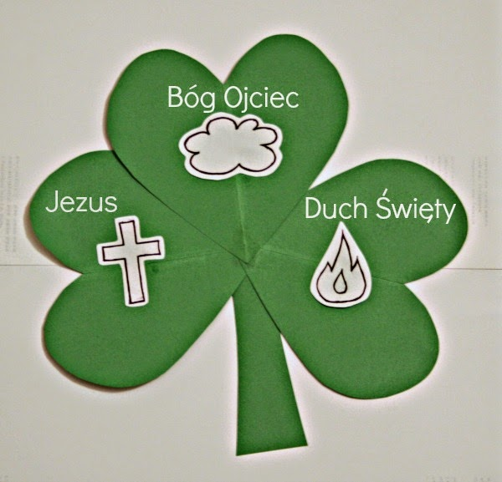
Bóg Ojciec:
- dał nam cały świat;
- posłał na ziemię Pana Jezusa;
- jest najlepszym Ojcem.
Pan Jezus:
- umarł za nas na krzyżu;
- karmi nas swoim Ciałem;
- uczy nas przez kapłanów i przebacza nam grzechy;
- umacnia naszą miłość w czasie każdej Mszy Świętej.
Duch Święty:
- jest z nami w Kościele;
- oświeca nas, byśmy rozumieli naukę Pana Jezusa;
- daje nam siły do życia dobrocią i miłością.

O działaniu Trójcy Świętej zobaczcie krótki, ale ciekawy film:
https://www.youtube.com/watch?v=6vqIjAMgCHE

Od chwili chrztu mieszka w nas Bóg Ojciec i Syn Boży, i Duch Święty.
Bóg daje nam przykład miłości i jedności a my jesteśmy wezwani do tego, aby naśladować wspólnotę Trójcy Świętej naszym postępowaniem, na przykład:
- Wspólną pracą;
- Zgodną zabawą;
- Dzieleniem się z innymi;
- Gestami miłości i przyjaźni.

Trójcę Świętą czcimy poprzez: staranny znak krzyża, gdy się modlimy, gdy przechodzimy obok kościoła, kapliczki, przed podróżą, przy posiłkach. Zaraz po przebudzeniu starajmy się zaczynać dzień znakiem krzyża świętego i tym znakiem kończyć go, udając się na spoczynek. Rankiem ten znak będzie prośbą
o błogosławieństwo Trójcy Świętej na cały dzień, a wieczorem podziękowaniem za wszystko, co w ciągu dnia zrobiliśmy dobrego i pięknego.

Wychwalajmy Trójcę Świętą modlitwą:
„Chwała Ojcu i Synowi, i Duchowi Świętemu, jak była na początku, teraz i zawsze, i na wieki wieków. Amen”.

lub śpiewem: „Chwała Bogu Ojcu”:
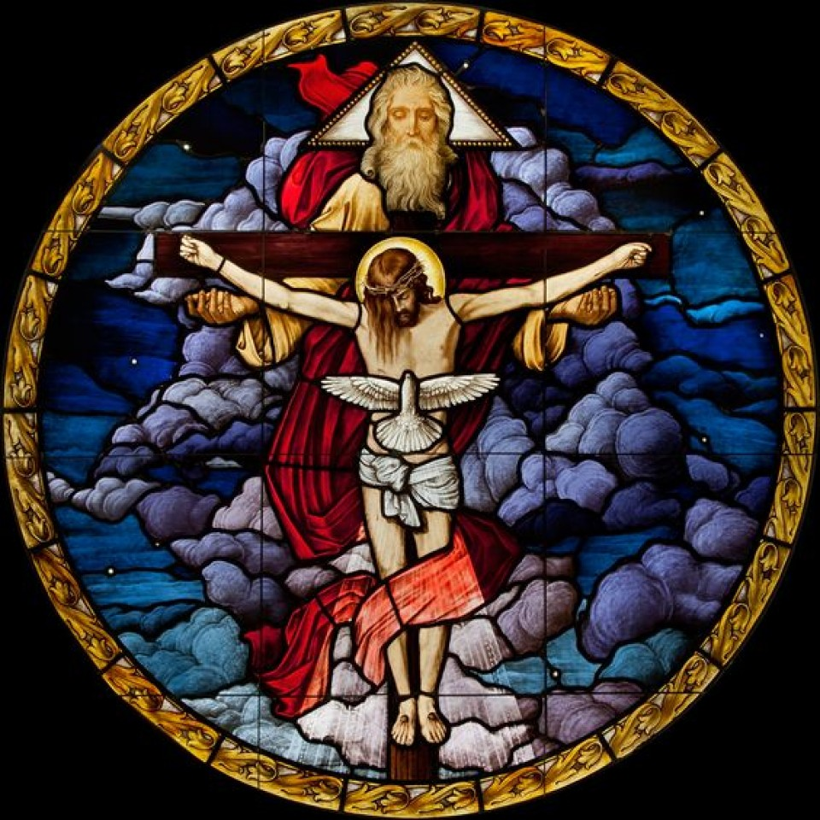
Chwała Bogu Ojcu,
w chwale Jego Syn.
Chwała Tobie Duchu,
tworzysz jedno w Nich.
Śpiewajmy alleluja,
alleluja, alleluja.

https://www.youtube.com/watch?v=XF1DD3w0aJw

Do zeszytu zapiszcie temat oraz notatkę:
Jest jeden Bóg, ale w trzech Osobach: Bóg Ojciec, Syn Boży i Duch Święty.
Są Oni jednością, są sobie równi i miłują się nawzajem.

Chętni mogą pokolorować lub przerysować do zeszytu jeden z poniższych obrazków.

Serdecznie pozdrawiam Was i Waszych bliskich
Szczęść Boże
DUCH ŚWIĘTY
SYN BOŻY
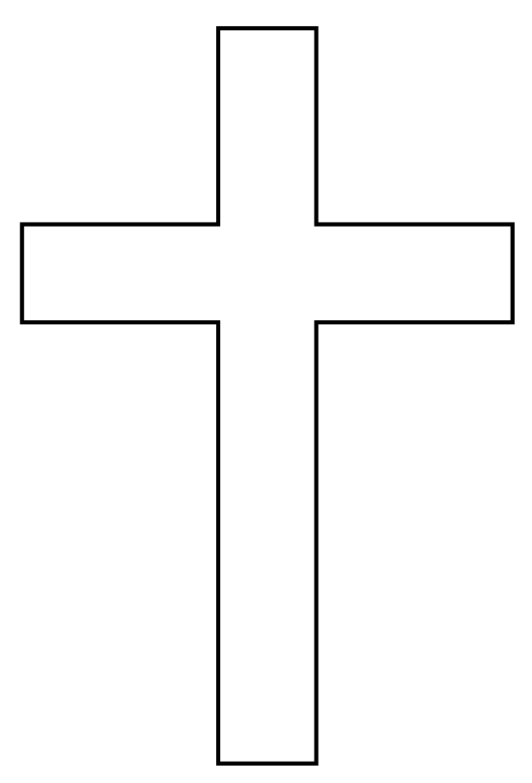
BÓG OJCIEC
